**INFORMACIÓN RESERVADA**

**CONTROL DE DOCUMENTOS**

PRESTAMO……………………..

Pagará en………………………..

|  |  |
| --- | --- |
| CIUDAD | FECHA |
| POTOSI | ${fecha} |

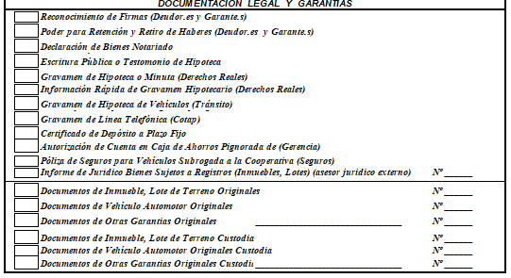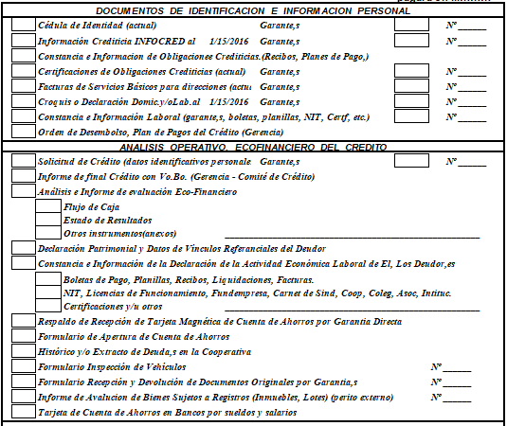NOMBRE: ${nombre} ${ap_paterno} ${ap_materno}